Экзаменационная работа по сольфеджио
образовательной программы «Ранняя профессиональная ориентация»
Музыкальное исполнительство (инструментальные классы)

курс обучения 1 (2) год

Фамилия, Имя ______________________________________________

1. Запишите мелодический диктант в тональности фа минор
(Приложение № 1)

2. Запишите цепочку интервалов в тональности ре минор
(Приложение № 2)

3. Гармонический слуховой анализ. Послушайте музыкальный фрагмент 3 раза и запишите буквами функции аккордов (Приложение № 3)

Выполните задания

4. Определите интервалы и аккорды и подпишите их.

5. Каким тональностям принадлежат данные интервалы?

Ля мажор ля минор Соль мажор соль минор Ре мажор ре минор До мажор фа минор Ми мажор ми минор

6. Вычеркните интервалы, не принадлежащие тональности gis-moll (гармонический вид).

7. Пометьте  аккорды, содержащие в структуре интервал б3.

М₅₃ | Ум₅₃ | М₆₄ | Б₆₄ | D₇ | Б₆ | D₆₅ | Ув₅₃ | Б₅₃ | УмVII₇

8. Укажите, какие тоны в аккордах обозначены целыми нотами?
а) б) в) г)
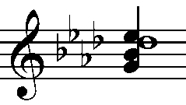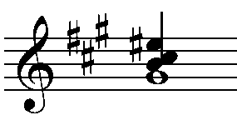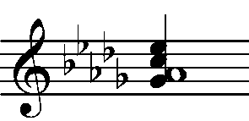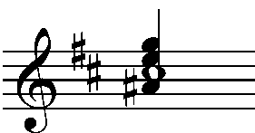
D₆₅ D₄₃ D₂ Ум VII₇

а) |  | б) |  | в) |  | г)
тон примы |  | тон примы |  | тон примы |  | тон примы
тон терции |  | тон терции |  | тон терции |  | тон терции
тон квинты |  | тон квинты |  | тон квинты |  | тон квинты
тон септимы |  | тон септимы |  | тон септимы |  | тон септимы

9. Вставьте в таблицу номера правильных разрешений предложенных аккордов в данной тональности.

D₇ | D₆₅ | D₄₃ | D₂ | УмVII₇
№1 №2 №3 №4 №5 №6 №7 №8 №9 №10

